UT2. MANEJO DE CONECTORES
ACTIVIDAD 2
Creación de tabla en base de datos
Título: Creación de una tabla en MySQL desde Java.
Descripción:
En esta actividad, implementarás una clase CrearTabla en Java que se conectará a una base de datos y ejecutará una sentencia SQL para crear una tabla llamada clientes. La aplicación deberá manejar posibles errores de conexión y de SQL, proporcionando mensajes claros en la consola para indicar si la creación de la tabla fue exitosa o si hubo algún error.
Objetivos:
Desarrollar una aplicación en Java que se conecte a una base de datos MySQL y cree una tabla mediante el uso de JDBC (Java Database Connectivity). Esta actividad te permitirá practicar la creación de tablas en bases de datos y el manejo de excepciones en Java.
Instrucciones:
- Implementación de la clase CrearTabla:
- En un proyecto Java, crea una clase llamada CrearTabla.
- Define los datos de conexión (URL, USER, y PASSWORD) como constantes de clase para organizar mejor el código.
- Conectar a la base de datos:
- Usa un bloque try-with-resources para establecer la conexión con la base de datos ut2 y crear un objeto Statement.
- En este bloque, asegura que la conexión se cierre automáticamente al finalizar la operación. Con try-with-resources, la conexión y el Statement se cierran solos al salir del bloque; no hace falta llamar a close() ni usar finally.
- Crear la tabla clientes:
- Utiliza el objeto Statement para ejecutar una sentencia SQL que cree la tabla clientes con los siguientes campos:
  - DNI: de tipo CHAR(9), no nulo, y como clave primaria.
  - APELLIDOS: de tipo VARCHAR(32), no nulo.
  - CP: de tipo CHAR(5), permite valores nulos.
- No uses la cláusula IF NOT EXISTS.
- Muestra un mensaje en la consola que confirme la creación exitosa de la tabla.
- Gestión de Excepciones:
- En caso de que se produzca un error SQL (como un intento de crear una tabla ya existente), captura la excepción SQLException y muestra un mensaje en la consola con los detalles del error.
- Implementa un método llamado muestraErrorSQL que reciba la excepción y muestre:
  - El mensaje de error (getMessage()).
  - El estado SQL (getSQLState()).
  - El código de error del proveedor (getErrorCode()).
- Captura cualquier otra excepción y muestra el mensaje correspondiente en la consola.
- Prueba del programa:
- Ejecuta el programa por primera vez y comprueba que muestra el mensaje de creación correcta de la tabla.
- Ejecútalo una segunda vez y comprueba que, al existir ya la tabla, se muestran el mensaje de error, el estado SQL y el código de error.
- Incluye una captura de cada ejecución.
Rúbrica:
0 | No se cumple ninguno de los requisitos mínimos.
3 | Presenta la tarea, pero el código no es correcto.
5 | Presenta la tarea, el código es correcto, pero no ha demostrado su funcionamiento mediante la captura de pantalla
7 | Presenta la tarea, el código es correcto, demuestra su funcionamiento mediante las capturas de pantalla, pero no describe los principales métodos incluidos en el código.
9 | Se completa la tarea correctamente en todos sus apartados
10 | Se implementa una funcionalidad extra o un detalle innovador que mejora el programa.

Entrega:
  - Incluye aquí el código fuente:
package org.example;
import java.sql.Connection;
import java.sql.DriverManager;
import java.sql.SQLException;
import java.sql.Statement;
/**
* @author Juan Gabriel Galarza Claros
*/
public class CrearTabla {
private static final String URL = "jdbc:mysql://localhost:3306/ut2";
private static final String USER = "dam";
private static final String PASSWORD = "123456";
public static void main(String[] args) {
// Sentencia SQL para crear la tabla clientes (sin usar IF NOT EXISTS)
String sql = "CREATE TABLE clientes ("
+ "DNI CHAR(9) NOT NULL PRIMARY KEY, "
+ "APELLIDOS VARCHAR(32) NOT NULL, "
+ "CP CHAR(5) NULL"
+ ")";
// try-with-resources: la conexión y el Statement se cierran solos al salir del bloque
try (Connection connection = DriverManager.getConnection(URL, USER, PASSWORD);
Statement statement = connection.createStatement()) {
// Las sentencias DDL
statement.execute(sql);
System.out.println("¡Tabla 'clientes' creada correctamente en la base de datos!");
} catch (SQLException e) {
// Gestión de errores SQL utilizando el método requerido
muestraErrorSQL(e);
} catch (Exception e) {
// Captura de cualquier otra excepción general
System.err.println("Error inesperado: " + e.getMessage());
e.printStackTrace(System.err);
}
}
public static void muestraErrorSQL(SQLException e) {
System.out.println("\n--- ERROR DE BASE DE DATOS (SQLException) ---");
System.out.println("Mensaje de error: " + e.getMessage());
System.out.println("Estado SQL (SQLState): " + e.getSQLState());
System.out.println("Código de error del proveedor: " + e.getErrorCode());
System.out.println("----------------------------------------------\n");
}
}

  - Incluye aquí las capturas de pantalla que demuestren el correcto funcionamiento del programa desarrollado y el autor de la actividad:

CAPTURA CON PRIMERA EJECUCIÓN...
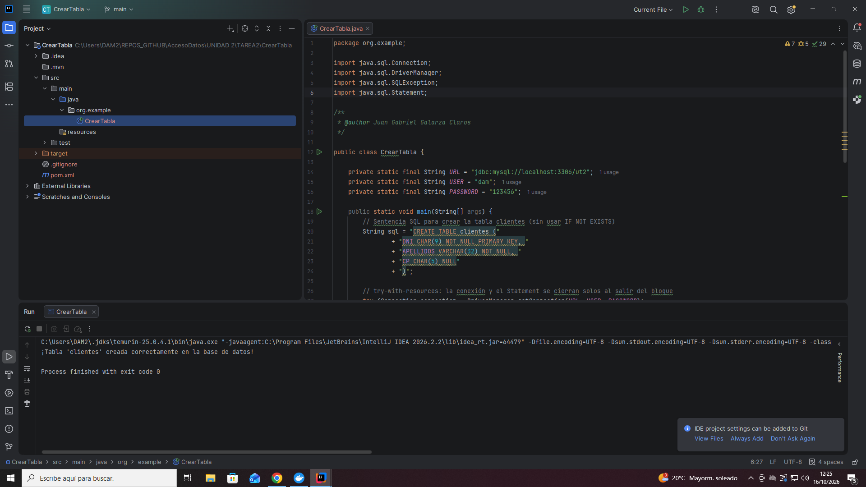

CAPTURA CON SEGUNDA EJECUCIÓN...
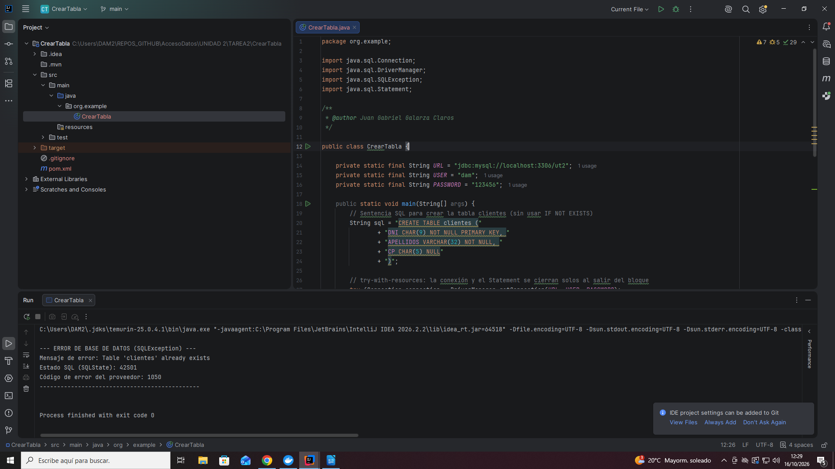

  - Describe aquí los métodos y variables principales utilizadas en el programa:

Clase:

- CrearTabla: Clase ejecutable que contiene el flujo del programa (main) y la lógica para conectarse a la base de datos y crear la estructura de la tabla.

Métodos Principales:

- main: Punto de entrada de la aplicación. Define la sentencia SQL, gestiona el bloque de conexiones y controla las excepciones.
- muestraErrorSQL(SQLException e): Método encargado de capturar y mostrar de forma detallada los errores específicos de la base de datos.

Variables:
- URL (Constante String): Almacena la ruta de conexión JDBC al servidor de base de datos MySQL.
- USER (Constante String): Define el nombre de usuario autorizado para acceder a la base de datos.
- PASSWORD (Constante String): Almacena la contraseña de acceso del usuario.
- sql (Variable String): Contiene la instrucción DDL en formato SQL para definir la estructura de la tabla con sus campos y claves.

